Sciences /Chimie / Les ions
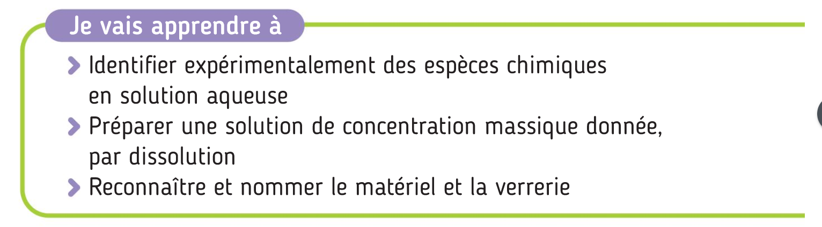
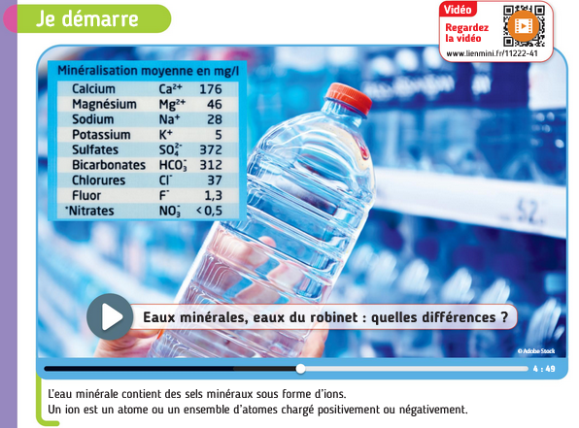
1/ Donner un exemple d’ion chargé positivement en indiquant sa formule chimique et son nom ainsi que sa concentration massique en mg/L puis en g/L.

2/ Donner un exemple d’ion chargé négativement en indiquant sa formule chimique et son nom ainsi que sa concentration massique en mg/L puis en g/L.

3/L’eau a pour formule H₂O. Est-ce un atome, une molécule ou un ion ?

1/ Préparer une solution de concentration massique donnée, par dissolution
Matériel :
Consommables :

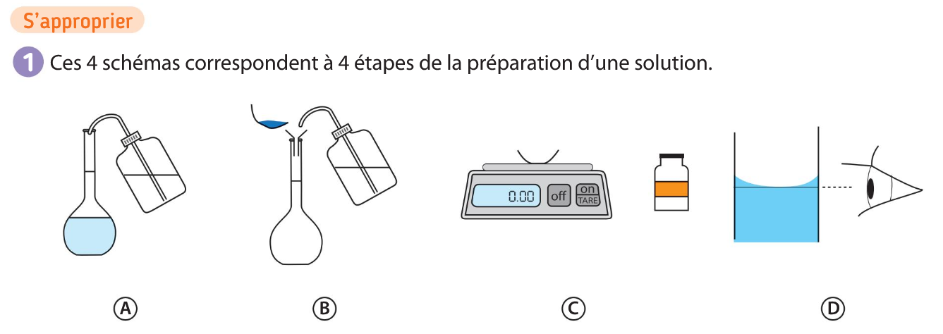
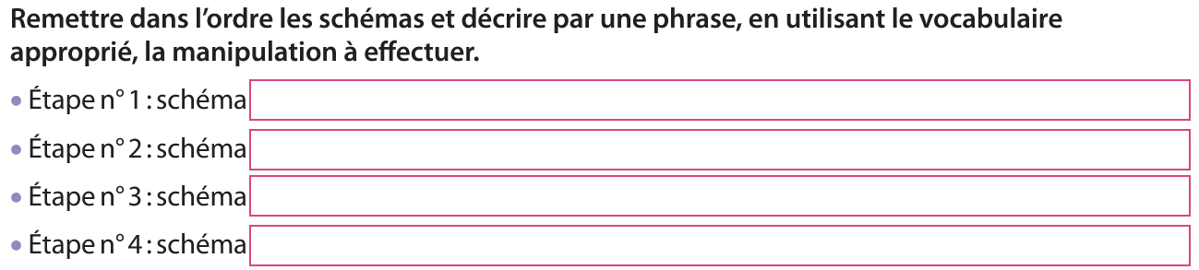
https://www.youtube.com/watch?v=89PafwSUTLg

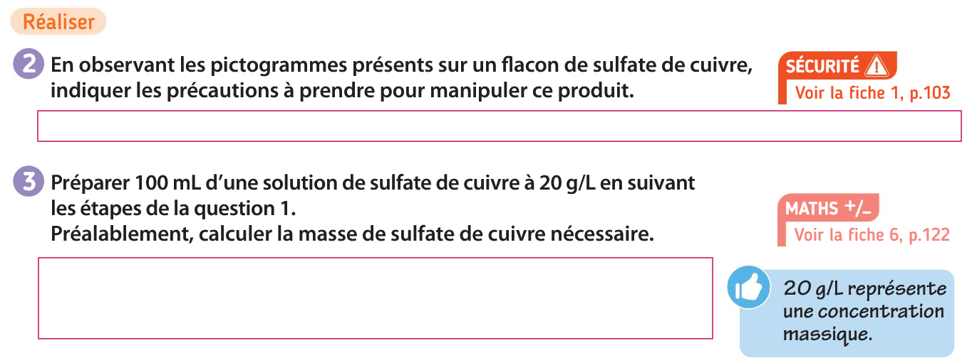
https://www.youtube.com/watch?v=13GjBFN79z0

